САНКТ-ПЕТЕРБУРГСКИЙ ПОЛИТЕХНИЧЕСКИЙ УНИВЕРСИТЕТ ПЕТРА ВЕЛИКОГО
ИНСТИТУТ КОМПЬЮТЕРНЫХ НАУК И ТЕХНОЛОГИЙ
ВЫСШАЯ ШКОЛА ПРОГРАММНОЙ ИНЖЕНЕРИИ

Лабораторная работа №2
Вариант 1
«Операторы ветвления и логические операции»

по предмету «Алгоритмизация и программирование»

Выполнил: студент гр. 5130904/30002 Севостьянова А.В.

Руководитель Череповский Д.К.

Санкт-Петербург
16 сентября 2023 г.
Оглавление
Задание 1.1 3
1. Общая постановка задачи 3
2. Решение задачи 3
Задание 1.4 4
1. Общая постановка задачи 4
2. Решение задачи 4
Задание 2.1 5
1. Общая постановка задачи 5
2. Детальные требования и тест план 5
Числа должны быть заданы корректно: 5
Таблица с детальными требованиями и тест планом: 5
3. Программа 6
Выводы 8

Задание 1.1

1. Общая постановка задачи
Задан год (year).
Определить является ли год високосным (вывести значение переменной test (true или false)).

2. Решение задачи
На вход алгоритма поступает целочисленная переменная, которая обрабатывается следующим образом:
- Если переменная делится на 4 и не делится на 100 или переменная делится на 400, то год является високосным. Выражение принимает истинное значение.
- Если условие из пункта а не выполняется, то выражение принимает ложное значение
bool test = ( ((year % 4 == 0) & (year % 100 != 0 ) ) || ( year % 400 == 0) ) ? true : false;

Задание 1.4

1. Общая постановка задачи
Задано положение ферзя на шахматной доске (a1,a2).
Задано положение фигуры на шахматной доске (b1,b2).
Определить бьет ли ферзь фигуру (вывести значение переменной test (true или false)).

2. Решение задачи
На вход алгоритма поступают 2 пары чисел:
- Положение ферзя на шахматной доске (буквенное значение, числовое значение).
- Положение фигуры на шахматной доске (буквенное значение, числовое значение).
Переменные обрабатываются следующим образом:
- Если буквенное значение положения переменной остается неизменным или числовое положение переменной остается неизменным или изменение числового значение равно изменению кодов буквенных значений и положение фигуры не совпадает с положением ферзя, то выражение принимает истинное значение.
- Если условие из пункта а не выполняется, то выражение принимает ложное значение.
bool test = (( (a1==b1) || (a2==b2) || ( (b2-a2) ==((int)(b1)-(int)(a1) ) )) & ((a1!=b1) &(a2!=b2)) ) ? true: false

Задание 2.1

1. Общая постановка задачи
Вводятся 3 целых числа (a, b, c).
Вывести максимальное из трех введенных чисел.

2. Детальные требования и тест план

Числа должны быть заданы корректно:
1. a, b, c – числа.
Если хотя бы одна из переменных принимает нечисловое значение, то сообщение: «Ошибка ввода!»
2. a, b, c – целые числа.
Если хотя бы одна из переменных имеет дробное значение, то сообщение: «Ошибка ввода!»
3. Если условия выполняются, то вывести максимальное из 3 чисел:
max(a, b, c)

Таблица с детальными требованиями и тест планом:
Требования | Детальные требования | Данные | Ожидаемый результат
a, b, c – должны быть заданы корректно
1. a, b, c – числа | Если хотя бы одна из переменных принимает не числовое значение, то сообщение: «Ошибка ввода!» | 1 3 k | Сообщение: «Ошибка ввода!»
2. a, b, c – целые числа | Если хотя бы одна из переменных имеет дробное значение, то сообщение: «Ошибка ввода!» | 3.5 5 7 | Сообщение: «Ошибка ввода!»
3. a, b, c – заданы корректно | max(a, b, c) | -3 5 24 | Максимальное из чисел с = 24

3. Программа

1. Если хотя бы одна из переменных a, b, c принимает нечисловое значение, то:
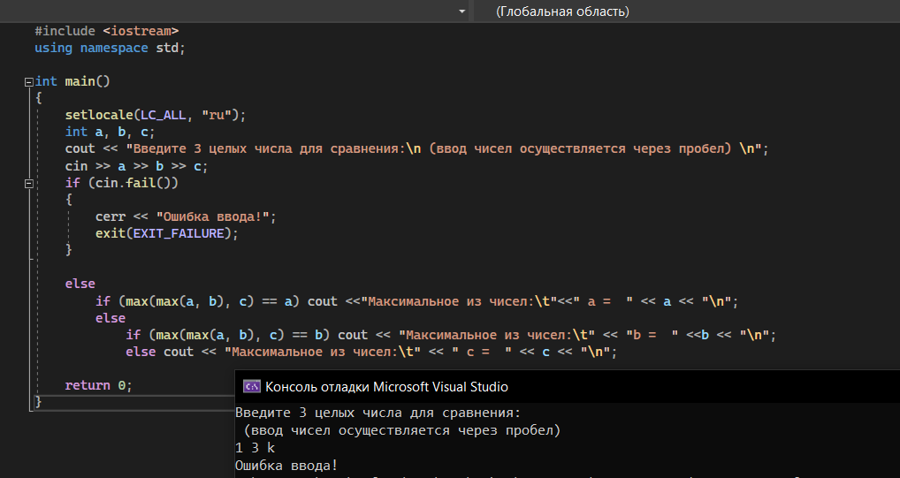
Рис. 1
2. Если хотя бы одна из переменных имеет дробное значение, то:
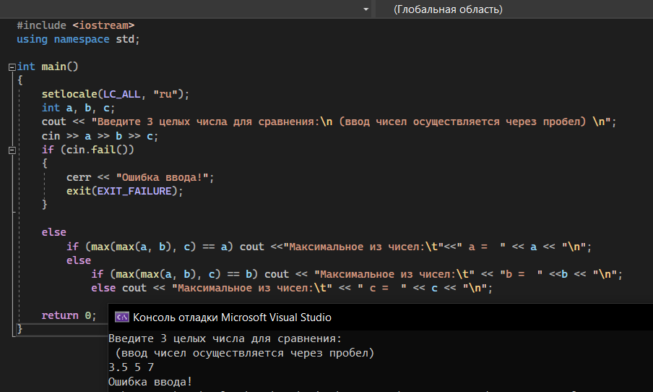
Рис. 2
3. Если переменные заданы корректно:
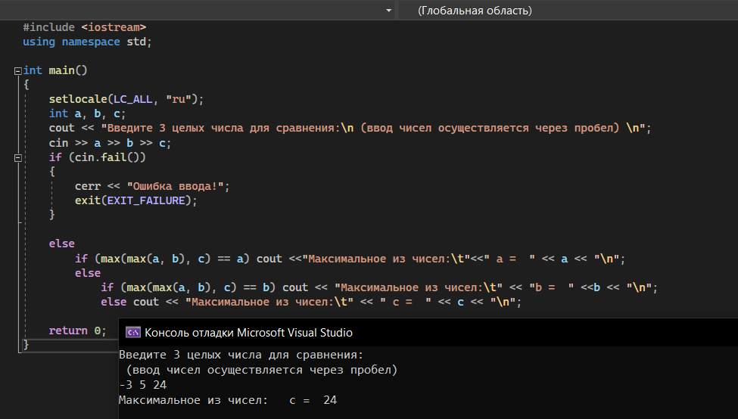
Рис. 3
Ссылка на код: https://disk.yandex.ru/d/4zTRhoddsIIWGg

Выводы
В ходе работы мы научились использовать операторы ветвления для обработки данных. Так же нами были составлены и использованы логические выражения, позволяющие обработать данные корректно.

